Я заказывала эту сумку белую

Стильная женская сумка От известного бренда «Bianchi»
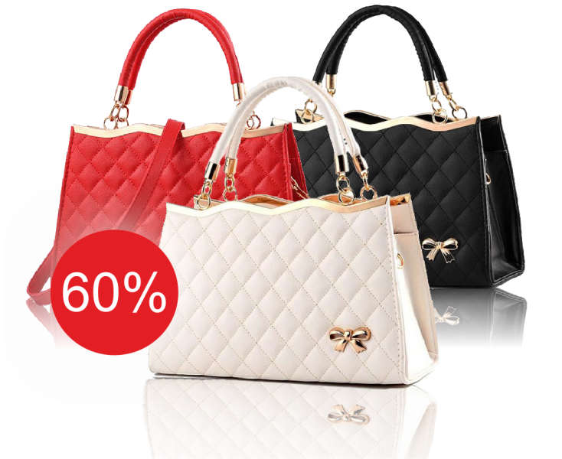
60%
100% натуральная кожа
Современный дизайн
Европейское качество
Обычная цена:
4990р
Цена по акции: 1990р
Заказать сейчас
Время акции ограничено, успейте заказать со скидкой

Я получила такую сумку, которая мне не нужна
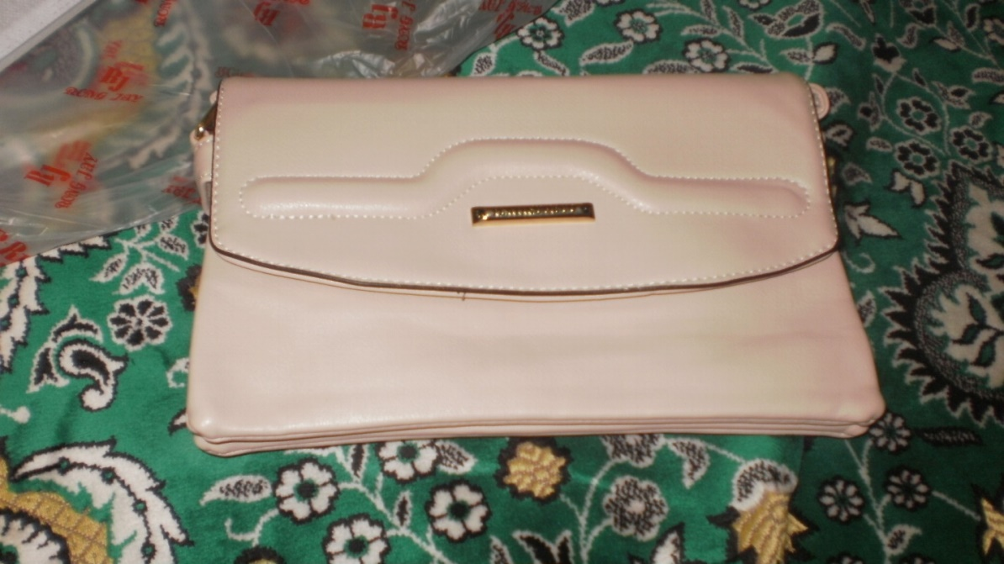
Это, что ? Развод? Как мне вернуть то, что вы мне выслали и вернуть деньги?

